Пособие по сметному делу для систем безопасности

Настоящее пособие предназначено для составления локальных смет по монтажу и наладке систем безопасности в ценах сметно-нормативной базы 2001/2008 года.
При использовании информации, приведенной в настоящем руководстве, следует учитывать текущие изменения, касающиеся вопросов ценообразования и сметного нормирования.
Пособие будет интересно, как для специалистов со стажем, так и для начинающих сметчиков, которые желают освоить сметные программы и «премудрости» («подводные камни») ценообразования и сметного нормирования.
В составе проектной документации для объектов строительства, финансируемых полностью или частично за счёт средств соответствующих бюджетов, разрабатывается смета на строительство объектов, которая состоит обычно из текстовой части в составе пояснительной записки к сметной документации и сметной документации. Сметная документация должна содержать локальные сметные расчеты (сметы) включая отдельные виды затрат.
В соответствии с пунктом 1 статьи 743 ГК РФ объем и содержание работ определяется технической и сметной документацией. Техническая документация определяет объем, содержание работ и другие, предъявляемые к ним требования. Иными словами, указанная документация представляет собой задание заказчика, в соответствии с которым и согласно договору подряда, подрядчик должен выполнить работы. При отсутствии иных указаний в договоре строительного подряда предполагается, что подрядчик обязан выполнить все работы, указанные в технической документации и в смете.
При заключении договора строительного подряда стороны в первую очередь определяют цену работ. Для определения цены работы рассчитывают сметную стоимость строительства. В нее входят стоимость материалов, оборудования, оплата труда рабочих и вознаграждение подрядчика. С одной стороны стоимость работ и услуг должна устроить заказчика, с другой стороны надо обеспечить рентабельность работы компании. Как определяется цена работ и услуг законодательно установлено в статье 709 Гражданского кодекса Российской Федерации. Смета или сметная стоимость – это сумма денежных средств, необходимых для выполнения проектно-изыскательских (ПИР), строительно-монтажных (СМР), пусконаладочных работ (ПНР), приобретения материалов и оборудования с доставкой его на объект, технического обслуживания и ремонта (ТОР), а также возмещения других затрат, предусмотренных в ходе работ. Сметная стоимость является для заказчика основой для определения размеров финансирования, формирования договорных цен и расчетов за выполненные работы и оказанные услуги.
ОСОБЕННОСТИ ЦЕНООБРАЗОВАНИЯ.
Строительная продукция – это законченные строительством и сданные в эксплуатацию здания и сооружения.
Процесс создания строительной продукции поделён на 4 стадии:
1. Предпроектная ( проводится технологические и экономические исследования целесообразности строительства ) стоимость по укрупнённым показателям.
2. Проектирование – на данном этапе разрабатывается проектно-конструкторское компоновочное решение объекта, методы организации строительства и т.д., определяется сметная стоимость.
3. Строительство.
4. Ввод объекта в эксплуатацию.
ОСНОВНЫЕ УЧАСТНИКИ СТРОИТЕЛЬСТВА.
1. Инвестор (осуществляет финансирование работ).
2. Заказчик (организует и управляет процессом строительства).
3. Проектировщик (разработчик проекта).
4. Подрядчик (исполнитель работ по договору с заказчиком).
Для выполнения отдельного вида работ - могут привлекаться субподрядные организации.
Основным документом, регламентирующим порядок определения сметной стоимости строительства на территории РФ, является “Методика определения стоимости строительной продукции на территории РФ” МДС81-35.2004.
Методические указания применяются для определения начальной (стартовой) цены строительной продукции при разработке тендерной документации для проведения конкурсов по размещению подрядов на выполнение работ и оказание услуг в строительстве и договорных цен на строительную продукцию, устанавливаемых на основе переговоров с подрядчиками.
Для строек, финансирование которых осуществляется за счет собственных средств предприятий, организаций и физических лиц, положения настоящего документа носят рекомендательный характер.
В настоящее время при составлении смет организации используют:
- в случае если в регионе утверждены территориальные единичные расценки - ТЕР-2001, то при использовании базисно-индексного метода сметы необходимо составлять, применяя эти расценки;
- в случае если в регионе территориальные единичные расценки еще не утверждены, то необходимо использовать федеральные единичные расценки ФЕР-2001, которые разработаны в уровне цен базового района по состоянию на 1 января 2000 года;
- используя ресурсный метод при составлении смет, необходимо использовать Государственные элементные сметные нормы на работы:
- строительные - ГЕСН-2001;
- ремонтно-строительные - ГЕСНр-2001;
- монтажные - ГЭСНм-2001;
- пуско-наладочные-ГЭСНп - 2001.
Локальная смета – составляется на отдельные виды работ и затрат и является первичным сметным документом (на строительные работы, на ремонтные работы, электромонтаж и т.д.)
Данные в локальной смете группируются в разделы, в соответствии с технологией выполнения работ.
Сметные нормативы – это комплекс сметных нормативных расценок и цен, объединённые в отдельные сборники.
Сметная норма – это совокупность ресурсов (затрат труда рабочих, время эксплуатации машин и расход материалов), установленная на принятый измеритель работ.
Измеритель – шт, м2, м3, м/п. и т.д.
Расценки – это стоимость произведённой единицы работы.
Исходные данные для составления локальных сметных расчетов (смет)
Основанием для определения стоимости монтажа и наладки систем безопасности служат:
• исходные данные заказчика для разработки сметной документации;
• проект и рабочая документация (РД), включая чертежи, ведомости объемов строительных и монтажных работ, дефектные ведомости, спецификации и ведомости на оборудование и материалы;
• основные решения по организации монтажа, принятые в проекте организации строительства (ПОС);
• а также пояснительные записки к проектным материалам;
• действующие сметные нормативы;
• отпускные цены и транспортные расходы на оборудование, мебель и инвентарь;
• отдельные, относящиеся к соответствующей стройке, решения федеральных и других органов государственного управления.
«УТВЕРЖДАЮ»
_____________________
^{(должность заказчика)}
_____________________
^{(фамилии, инициалы)}
_____________________
^{(дата)}
_____________________
^{(подпись)}
^{Место для печати}

ЗАДАНИЕ
на проектирование (разработку)
_______________________________________________________
стадии проектирования, наименование объекта, его адрес
№  пп | Перечень основных данных и требований | Содержание
1. | Основание для проектирования
2. | Источник финансирования | Федеральный или местный бюджет, собственные средства инвестора
3. | Вид (характер) строительства | Строительство, реконструкция, ремонт
4. | Требования к составу, содержанию и объему разработки разделов проектной документации
5. | Уровень цен составления сметной документации | 1. Текущий уровень цен с указанием года, месяца (квартала);  2. Базисный уровень цен 2001/2009 года
6. | Основные технико-экономические показатели:
7.
Заказчик ________________________________________________
(должность, подпись, фамилия, инициалы)
^{Место для печати} _______________
^{(дата)}
СОГЛАСОВАНО:
Проектная организация ________________________________________________
(должность, подпись, фамилия, инициалы)
^{Место для печати} _______________
^{(дата)}
Подрядная организация ________________________________________________
(в тех случаях, когда она определена) (должность, подпись, фамилия, инициалы)
^{Место для печати} _______________
^{(дата)}
ПЕРЕЧЕНЬ (ПРИМЕРНЫЙ)
ОСНОВНЫХ ИСХОДНЫХ ДАННЫХ
для составления локальных сметных расчётов (смет)
1. _______________________________________________________________________________________________
(наименование стройки, объекта)
2. Место расположения стройки (объекта) ___________________________________________________________
(наименование населённого пункта)
3. Заказчик ______________________________________________________________________________________
^{(наименование организации)}
4. Стадия проектирования__________________________________________________________________________
(проектная и/или рабочая документация)
5. Источник финансирования________________________________________________________________________
(федеральный или местный бюджеты,
__________________________________________________________________________________________________
^{собственные средства инвестора}
6. Вид (характер) строительства______________________________________________________________________
(строительство, реконструкция и т. д.)
или ремонтируемого объекта_________________________________________________________________________
^{(капитальный, текущий ремонт)}
7. Уровень цен, в котором составляется сметная документация:
- базисный 2001 года_____________________________________________
^{(Да или нет)}
- текущий но состоянию на _______________________________________
^{(месяц или квартал, год)}
8. Метод пересчета в текущий уровень цен:
- ресурсный _______________________________
- базисно-индексный _______________________
индексы для пересчёта сметной документации из базисного в текущий уровень цен принять на основании
_____________________________________________________________________________________________
^{(наименование документа)}
9. Состав и объём разрабатываемой сметной документации;
10. Дальность доставки материалов и оборудования под монтаж от склада до площадки _____ км;
11. Сведения о возможных местах временного хранения оборудования и материалов;
12. Условия выполнения работ в эксплуатируемом здании________________________________________________
13. Стесненные условия _____________________________________________________________________________
14. Другие усложняющие условия выполнения работ на территории строительной площадки:
___________________________________________________________________________________________________
Наличие в зоне производства строительных, монтажных или ремонтно-строительных работ в существующих зданиях или сооружениях (на открытых и полуоткрытых площадках):
- действующего технологического оборудования (станков, установок и т. п.) или загромождающих предметов (лабораторное оборудование, мебель и т. п.);
- движения различного рода транспорта;
- температуры воздуха в помещениях на рабочем месте более 40ºС;
- вредных условий труда (пар, пыль, вредные газы и т. п.).
Заказчик ___________________________________________________________________________________________
должность, подпись (инициалы, фамилия)
Дата составления «____»_____________ 20 __г.
Локальные сметные расчеты (сметы)
Локальные сметные расчеты (сметы) входят в зависимости от точности определения объемов работ и состава затрат подразделяются на локальные сметы и локальные сметные расчёты.
Локальные сметы относятся к первичным сметным документам и составляются на отдельные виды работ и затрат на основе объёмов, определившихся при разработке рабочей документации (РД).
Локальные сметные расчеты составляются в случаях, когда объёмы работ и размеры затрат окончательно не определены и подлежат уточнению, или в случаях, когда объёмы работ, характер и методы их выполнения не могут быть достаточно точно определены при проектировании.
Локальные сметы составляются исходя из данных, представленных в таблице:
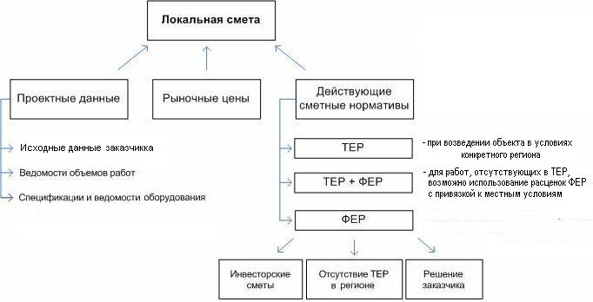
Ведомость подсчёта объёмов строительно-монтажных работ
Подсчёты объёмов работ, которые необходимо выполнить производятся в единицах сметных норм (шт, м и т. д) на основании чертежей, текстовых материалов (пояснительной записки и проекта, спецификаций и т.д.) с учетом требований, указанных в технических частях (раздел «Правила определения объёмов работ») Государственных элементных сметных норм и Федеральных (территориальных) единичных расценок.
Подсчёт объёмов работ следует вести по видам работ и в такой последовательности, чтобы результаты ранее выполненных подсчётов могли быть использованы для последующих расчётов. Для каждого вида работ может применяться наиболее удобная для пего форма таблицы.
При производстве подсчетов рекомендуется это делать по чертежу по направлению движения часовой стрелки (или против движения часовой стрелки), в формулах всегда указывается сначала длина, затем ширина (или наоборот) и т.д. Для удобства проверки подсчёта объёма работ необходимо указывать на специальном листе ведомости номера чертежей, но которым производится подсчёт, дату их выпуска; дать ссылку на другие используемые для подсчёта объемов работ материалы.
Данные из произведённых подсчётов объединяются в ведомость подсчёта объёмов работ, которые совместно с единичными расценками позволяют определять в локальных сметах (расчётах) стоимость каждого вида работ.

Ведомости подсчёта объёмов работ хранятся в архиве проектной организации в переплетённом виде с подписями составителя и проверяющего. Они могут выдаваться заказчику во временное пользование по его требованию для проверки и экспертизы сметной документации.
Дефектная ведомость
Дефектная ведомость составляется но объектам подлежащим ремонту или реставрации и учитывает состав и объёмы работ, которые можно определить в результате натурного осмотра. В дефектную ведомость не следует включать объемы работ, которые могут быть подтверждены только проектной документацией.
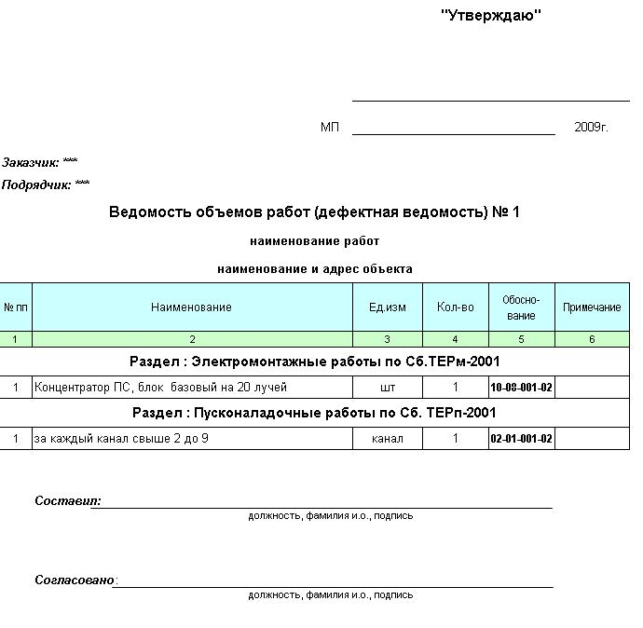
Локальные сметные расчёты (сметы) входят в состав сметной документации и в зависимости от точности определения объемов работ и состава затрат подразделяются па локальные сметы и локальные сметные расчёты.
Локальные сметы относятся к первичным сметным документам и составляются на отдельные виды работ и затрат но зданиям и сооружениям или по общеплощадочным работам на основе объёмов, определившихся при разработке рабочей документации (РД).
Локальные сметные расчеты составляются в случаях, когда объемы работ и размеры затрат окончательно не определены и подлежат уточнению, или в случаях, когда объёмы работ, характер и методы их выполнения не могут быть достаточно точно определены при проектировании.
Локальные сметы (локальные сметные расчеты) на монтаж оборудования составляются в базисном уровне цен по состоянию на 01.01.2001 г. по формам, установленным Госстроем России (форма № 4 приложения 1), принятым в соответствии с МДС 81-29-2001.
В самом простом виде формула расчета стоимости проектирования, монтажа и наладки систем безопасности по базисным нормативным ценам выглядит так:
(Cтоимость работ) = (базисная цена в уровне 2001г) х (коэффициент инфляции).
Определенная в базисном уровне цен сметная стоимость переводится в текущий или прогнозный уровень путем применения текущих или прогнозных индексов пересчета:
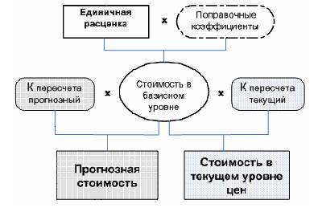
В общем случае сметная стоимость строительно-монтажных работ состоит из следующих затрат:
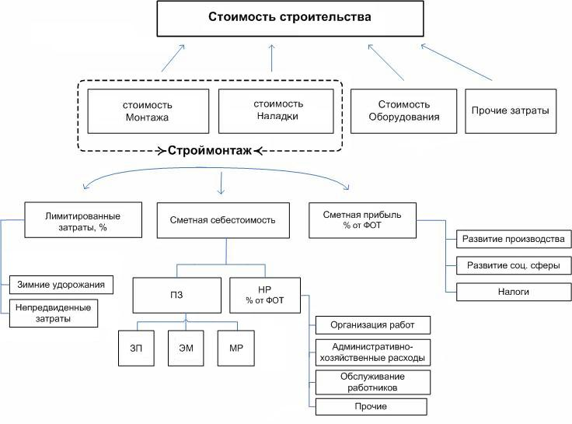
Локальная смета на монтаж систем безопасности должна содержать следующие разделы:
• Монтажные и пусконаладочные работы
• Оборудование и материалы, не учтенные сборниками единичных расценок на монтаж.
• Прочие затраты
Прямые затраты (ПЗ) включают статьи расходов, непосредственно связанных с производством строительно-монтажных работ:
- оплату труда рабочих (ЗП),
- расходы на эксплуатацию строительных машин (ЭМ),
- материалы (МР).
Прямые затраты формируют основную часть стоимости строительно-монтажных работ.
Сметная стоимость оборудования складывается как сумма всех затрат на его приобретение и доставку на приобъектный склад или место передачи в монтаж.
Стоимость оборудования определяется с учетом положений, изложенных МДС 81-35.2004
Составляющими стоимости оборудования являются:
• цена приобретения оборудования;
• стоимость запасных частей;
• стоимость тары, упаковки и реквизита;
• транспортные расходы и услуги посредников или снабжснческо-сбытовых организаций;
• расходы на комплектацию;
• заготовительно-складские расходы не более 1,2%;
• другие затраты, относимые к стоимости оборудования.
Обоснованием принятой стоимости оборудования могут быть прайс-листы заводов-изготовителей или данные из других источников при условии представления в составе смет подтверждающих документов.
Прайс-листы заводов-изготовителей или другие документы (счета и т. д.) должны быть с указанием даты действия указанных в них цен и порядка учета в этих ценах НДС.
Извлечения из МДС 81-35.2004
Стоимость запасных частей
В сметной стоимости оборудования учитываются затраты на приобретение запасных частей, обеспечивающих работу оборудования в период гарантийного срока эксплуатации. Номенклатуру и количество запасных частей рекомендуется определять разработчику техдокументации на оборудование.
Запасные части, как правило, включаются в комплект поставки оборудования, их стоимость складывается дополнительно исходя из спецификации на запасные части по договорным ценам.
Если спецификации на запасные части отсутствуют, то стоимость запчастей в сметах может определяться в процентах от отпускных цен на оборудование по нормативам соответствующих федеральных органов исполнительной власти. При отсутствии конкретных нормативов стоимость запасных частей может приниматься в размере до 2% от отпускных цен на оборудование.
Стоимость тары и упаковки
Стоимость тары и упаковки, если она не входит в цену приобретения оборудования, учитывается в сметной документации дополнительно.
При отсутствии конкретных данных о характеристике тары и виде упаковки их стоимость может определяться в процентах от стоимости оборудования по нормативам соответствующих федеральных органов исполнительной власти.
При отсутствии указанных нормативов они принимаются в следующих размерах:
• для крупного технологического оборудования - от 0,1 до 0,5%;
• для станочного оборудования - до 1%;
• для электрооборудования, КИПиА, инструмента- до 1,5%.
Стоимость транспортных расходов и услуг посреднических и сбытовых организаций
В сметной стоимости оборудования учитываются все затраты по его доставке на приобъектовый склад строящегося объекта или до зоны монтажа.
Затраты на перевозку оборудования рекомендуется определять на 1 т массы брутто на основании калькуляций транспортных расходов по группам оборудования, при этом учитываются особенности определения затрат на провоз тяжеловесных грузов.
При калькулировании стоимости транспортных расходов учитываются следующие тарифы на грузовые перевозки различными видами транспорта.
К исходным данным для определения транспортных затрат могут относится:
- вид франко, учтенный в цене приобретения оборудования;
- наименование пункта отправления и пункта назначения (железнодорожной станции, пристани, порта);
- кратчайшее расстояние, определяемое по справочным данным и схемам железных дорог (речным и морским путем), от станции отправления (пристани, порта) с учетом принятого в отпускной цене вида франко до станции назначения (пристани, порта) груза;
- условия доставки оборудования от железнодорожной станции (пристани, порта ) назначения до приобъектного склада (вид транспортных средств, цена провоза по ветке стройки или других предприятий, расстояние перевозок по подъемным железнодорожным путям или автомобильным транспортом );
- тарифная характеристика оборудования (номер тарифной схемы для повагонной отправки партиями, класс, разновидность и группа для погрузочно-разгрузочных работ при автомобильных перевозках );
- другие данные, влияющие на стоимость перевозок оборудования (негабаритность и т. д.).
При невозможности определения транспортных расходов на основании калькуляции эти расходы могут определяться по укрупненным показателям.
В укрупненных показателях транспортные расходы, как правило, приводятся в рублях на 1 т оборудования или в процентах от отпускной цены оборудования для определенных строек или районов.
При отсутствии ведомственных нормативов транспортные расходы могут приниматься в размере 3-6% от отпускной цены на оборудование.
При поступлении оборудования от посреднических организаций учитывается снабженческо-сбытовая наценка, устанавливаемая в процентах от отпускной цены предприятия-изготовителя оборудования в размере 5%. В указанную наценку, как правило, входят транспортные расходы по доставке оборудования на склад потребителя, посреднические услуги и другие расходы.
Расходы на комплектацию оборудования
Расходы на комплектацию оборудования могут учитываться в сметной стоимости, если комплектация производится подрядчиком или другой организацией по поручению заказчика. Затраты на комплектацию рекомендуется определять расчетом в размере 0,5-1% от отпускной цены на оборудование.
Заготовительно-складские работы
В заготовительно-складские расходы относятся затраты, связанные с размещением заказов на поставку, приемкой, учетом, хранением оборудования на складе, ревизией и подготовкой его к монтажу, а так же передачей его в монтаж. Они учитываются в составе сметной стоимости оборудования. Размер заготовительно-складских расходов может определяться отдельным расчетом.
Для строек, финансируемых с привлечением средств государственного бюджета всех уровней и целевых внебюджетных фондов, норматив заготовительно-складских расходов принимается в размере 1,2% от стоимости (сметной стоимости) оборудования франко-приобъектный склад в текущем уровне цен.
Стоимость монтажных работ в локальных сметах определяется по сборникам федеральных единичных расценок на монтаж оборудования (ФЕРм-2001), введенных в действие Госстроем России;
для территорий (регионов) по сборникам территориальных единичных расценок на монтаж оборудования (ТЕРм).
Сборники Федеральных единичных расценок на монтажные работы (ФЕРм-2001) разработаны для 1-го базового территориального района Российской Федерации (Московской области) в уровне цен по состоянию на 1 января 2001 г.
Для территорий (регионов) или отрасли, где отсутствуют полностью или частично территориальные единичные расценки на монтаж оборудования (ТЕРм), в этом случае пересчет единичных расценок в территориальный уровень цен по состоянию на 1 января 2001 г. производится по сборникам ФЕР-2001 с использованием территориальных (отраслевых) поправочных коэффициентов, учитывающих местные условия строительства, и применяется в порядке, установочном Госстроем России.
Извлечения из МДС 81-37.2004
ФЕРм учитывают полный комплекс затрат на выполнение работ по монтажу оборудования в нормальных (стандартных) условиях, при положительной температуре и не осложненных внешними факторами.
При производстве работ в особых условиях: стесненности, загазованности вблизи действующего оборудования, в районах со специфическими факторами (высокогорье и др.), предусмотренных проектом, а также в других более сложных производственных условиях по сравнению с учтенными в сборниках ФЕРм, следует руководствоваться положениями, изложенными в разделе 3 настоящих Указаний.
Сборниками ФЕРм предусмотрено выполнение работ по монтажу оборудования в нормальных условиях, не осложненных внешними факторами, при положительных значениях температуры воздуха (как на открытых строительных площадках, так и в закрытых помещениях).
При отрицательных значениях температуры воздуха (когда производство работ по монтажу оборудования осуществляется как на открытых строительных площадках, так и в закрытых помещениях) соответствующие дополнительные затраты учитываются в соответствии с положениями и нормами Сборника сметных норм дополнительных затрат при производстве строительно-монтажных работ в зимнее время (ГСН 81-05-02-2001).
Стоимость работ, когда проектом организации строительства (ПОС) и проектом производства работ (ППР) предусмотрено их выполнение в эксплуатируемых зданиях и сооружениях, вблизи объектов, находящихся под электрическим напряжением, опасным для человека, и на территории действующих предприятий, имеющих разветвленную сеть транспортных и инженерных коммуникаций и стесненные условия для складирования материалов, а также в других усложняющих условиях при новом строительстве, реконструкции, техническом перевооружении и расширении действующих предприятий (зданий, сооружений), должна определяться с применением к показателям оплаты труда рабочих-строителей, затратам на эксплуатацию машин и автотранспортных средств, в том числе оплате труда рабочих, управляющих строительными машинами, а также к затратам труда рабочих-монтажников, приведенным соответственно в графах 4, 5, 6 и 8 таблиц единичных расценок сборников ФЕРм, коэффициентов, приведенных в приложении 3 к настоящим Указаниям.
При отсутствии в сборниках ФЕРм указаний о порядке определения затрат на демонтаж соответствующих видов оборудования затраты на демонтаж должны определяться в зависимости от характеристики оборудования, особенностей работ по его монтажу, а также от дальнейшего предназначения демонтируемого оборудования.
Для оборудования легковесного, габаритного, поступающего на стройку в собранном виде, при монтаже которого отсутствуют работы по сварке, затраты на демонтаж определяются применением к затратам труда и оплате труда рабочих-монтажников, стоимости эксплуатационных машин, включая оплату труда машинистов (стоимость материальных ресурсов не учитывается) усредненных коэффициентов в зависимости от предназначения демонтируемого оборудования:
- оборудование подлежит дальнейшему использованию, со снятием с места установки, необходимой (частичной) разборкой и консервированием с целью длительного или кратковременного хранения - 0,7;
- оборудование подлежит дальнейшему использованию, без надобности хранения (перемещается в цеху на другое место установки и т. п.) - 0,6;
- оборудование не подлежит дальнейшему использованию (предназначено в лом) с разборкой и резкой на части - 0,5;
- то же, без разборки и резки - 0,3.
Коэффициенты к стоимости работ по демонтажу оборудования установлены из условия его демонтажа (разборки) в незакрепленном состоянии, освобожденных от заделок в конструкции, а также от сварки или иного крепления с другими конструктивными элементами.
Дополнительные затраты, связанные с пробивкой и заделкой борозд, ниш гнезд в существующих конструкциях, в которые заделано демонтируемое (разбираемое) оборудование, а также срезка закладных деталей или элементов металлоконструкций, к которым оно приварено, надлежит учитывать дополнительно в локальных сметах на основании проектных решений либо актов обследования.
В случае, если при демонтаже (разборке) оборудования возникает необходимость подводки лесов для поддержки демонтируемого оборудования во время его демонтажа (разборки), дополнительные работы по установке и разборке поддерживающих лесов надлежит учитывать дополнительно непосредственно в локальных сметах.
Расценками учтены затраты на горизонтальное и вертикальное перемещение оборудования и материальных ресурсов, необходимых для монтажа, от приобъектного склада (или приобъектной мастерской) до места монтажа на расстояния, приведенные в технических частях или вводных указаниях сборников ФЕРм. Дополнительному учету в сметах подлежат затраты на:
- горизонтальное перемещение оборудования от приобъектного склада до места монтажа сверх расстояния, учтенного в единичных расценках, за исключением случаев, когда в расценках учтено перемещение «до места установки», но в общей сложности выше 1500 м, кроме линейных сооружений (канатные дороги и др.);
- вертикальное перемещение (подъем или спуск) оборудования на отметки выше или ниже учтенных в единичных расценках, за исключением случаев, когда в расценках учтено перемещещение до проектных отметок.
В случаях, если перемещение учтено «в пределах любого этажа», дополнительно следует учитывать подъем оборудования от нулевой отметки (уровня земли) до отметки пола соответствующего этажа.
Затраты на перемещение оборудования и материальных ресурсов на расстояния, сверх учтенного в сборниках ФЕРм, следует определять по сборнику ФЕРм № 40 «Дополнительное перемене оборудования и материальных ресурсов сверх предусмотренного в сборниках Федеральных единичных расценок на монтаж оборудования.
Дополнительное перемещение оборудования на расстояние менее 50 м не учитывается.
Составление смет на монтаж систем безопасности по видам работ
Основными документами, регламентирующим составление сметы по ФЕР является:
1. МДС 81-35.2004
2. “Методические рекомендации по использованию ФЕР на строительные, монтажные, ремонтно-строительные, специальные строительные и пуско-наладочные работы, при определении стоимости строительной продукции на территории Р.Ф.” – МДС 81-32.2003
3. “Указания по применению ФЕР на строительные и специальные строительные работы” – МДC81-36.2004
4. “Указания по применению ФЕР на ремонтно-строительные работы” – МДС 81-38.2004
5. “Указания по применению ФЕР на монтаж оборудования – МДС 81-37.2004
Стоимость строительно монтажных работ определяется по формуле:
СМР = ПЗ + НР + СП
Иначе говоря, сметная стоимость состоит из прямых затрат (ПЗ), накладных расходов (НР) и сметной прибыли (СП).
Прямые затраты (ПЗ) в каждой расценке состоят из:
- основной заработной платы рабочих (ЗП);
– заработной плата рабочих, занятых управлением механизмами (ЗПМ);
- стоимости эксплуатации строительных машин и механизмов (ЭМ);
– стоимость материальных ресурсов (МАТ)
и определяются по формуле: ПЗ = ЗП + ЭМ (в т.ч. ЗПМ) + МАТ
Помимо денежных показателей, в прямых затратах указываются затраты труда (трудоемкость) - в человеко-часах на производство этих работ.
НР (накладные расходы) – это затраты на организацию, управление и обслуживание строительства, которые определяются в процентах от ФОТ (фонд оплаты труда рабочих строителей и механизаторов).
ФОТ= ЗП+ЗПМ по видам работ.
Основным документом для определения накладных расходов является: “Методические указания по определению величины накладных расходов в строительстве” МДС81-33.2004.
В связи со снижением ставки ЕСН (26%), к нормативам накладных расходов определённым по МДС81-33.2004 (пр.3,4,5), следует применять пониженный коэффициент – К=0,94
за исключением организаций использующих, упрощённую систему налогообложения.
Для них – порядок приложения накладных расходов указан в п.4.7 к МДС81-33-2004
Это письмо “О порядке применения нормативов накладных расходов в строительстве”- № ЮТ-260/06 от 31.01.2005г. Федеральное Агентство по строительству и ЖКХ (РОССТРОЙ).
ПЗ+НР в совокупности составляют себестоимость производства работ.
СП (сметная прибыль) предприятия - отчисления на развитие производства и материальное стимулирование работников также определяется в процентах от ФОТ (фонда оплаты труда), как и накладные расходы.
Порядок применения сметной прибыли определяется письмом “О порядке применения нормативов в сметной прибыли строительства” - №АП-5536/06 от 18.11.04 (РОССТРОЙ)
Оно корректирует МДС81-25.2001 в соответствии с текущим законодательством.
ИНДЕКСЫ ПЕРЕСЧЁТА СМЕТНОЙ СТОИМОСТИ СМР
Понятие индексации сметной стоимости
Система индексов (коэффициентов) пересчета (изменения) сметной стоимости строительства является важнейшим инструментом ценообразования в строительстве в современных условиях.
Индексы применяются для определения стоимости строительства в текущих (или прогнозных) ценах и для расчетов за выполненные строительно-монтажные работы между заказчиками и подрядными организациями.
Основное назначение индексов (коэффициентов) - учет фактора удорожания стоимости строительства по отношению к базовому уровню цен 2000г.
Негативное отношение к индексам среди отдельных специалистов и организаций вызвано не самим фактом их существования, а тем, как эти индексы разработаны и применяются. К сожалению, в отдельных регионах в вопросах индексации бросаются в крайности - где-то считают достаточным обходиться 2-3 индексами для всех, а где-то индексируют чуть ли не каждую позицию локальной сметы.
Индексы по своей экономической сути лишь отражают фактически сложившийся уровень инфляции (удорожания) в строительстве и являются производными от реального уровня цен на строительные ресурсы.
В действующей системе ценообразования индексы применяются к базисной сметной стоимости 2000 года, определенной по единичным расценкам или по элементным нормам ресурсным методом с учетом базисной стоимости ресурсов. Как правило, индексы формируются на работы, предусмотренные наиболее распространенными проектными решениями частей зданий и сооружений. Наибольшей точности и правильного отражения структуры текущей сметной стоимости позволяют достичь т.н. "ИНДЕКСЫ (КОЭФФИЦИЕНТЫ) К ЭЛЕМЕНТАМ ПРЯМЫХ ЗАТРАТ ПО ВИДАМ СТРОИТЕЛЬНО-МОНТАЖНЫХ (РЕМОНТНО-СТРОИТЕЛЬНЫХ, ПУСКОНАЛАДОЧНЫХ, РЕСТАВРАЦИОННЫХ) РАБОТ".
Данные индексы применяются в конце разделов локальных смет (актов выполненных работ) после подведения итога прямых затрат в базисном уровне цен 2000 года и начисления необходимых коэффициентов на стесненные условия труда (при необходимости в соответствии с Общими указаниями к расценкам). Индексы начисляются отдельно по итогам прямых затрат:
- оплата труда рабочих;
- стоимость эксплуатации строительных машин и механизмов;
- стоимость материалов.
После начисления индексов определяются итоги прямых затрат в текущем уровне цен, начисляются накладные расходы, сметная прибыль и т. д. по действующим нормативам к текущей стоимости. Такой метод счета рекомендуется как основной вариант, обеспечивающий правильное отражение структуры затрат по конкретному объекту строительства и видам (комплексам) работ.
Прогнозные индексы-дефляторы общей стоимости строительно-монтажных работ
Основное назначение этих специальных индексов - служить важнейшим инструментом для определения твердых (фиксированных) договорных цен в строительстве. Потребность в определении таких цен возникает у всех участников инвестиционно-строительного процесса: заказчики (инвесторы) хотят иметь представление о конечном объеме инвестиций, необходимых для реализации проекта, с учетом времени и удорожания стоимости строительства. Подрядчикам также необходимо рассчитывать твердую цену на весь срок строительства в условиях, когда распределение строительных заказов все больше и больше происходит путем проведения конкурсов (торгов).
Применение прогнозных индексов-дефляторов сопряжено с определенными рисками как для подрядчика, так и для заказчика. Конечная стоимость реализации проекта "по факту" может оказаться выше, чем стоимость, определенная по индексам-дефляторам, и наоборот. В первом случае все издержки удорожания лягут на подрядчика, а во втором экономия останется в его распоряжении.
Гражданский кодекс РФ определяет:
"Статья 710. Экономия подрядчика
В случаях, когда фактические расходы подрядчика оказались меньше тех, которые учитывались при определении цены работы, подрядчик сохраняет право на оплату работ по цене, предусмотренной договором подряда, если заказчик не докажет, что полученная подрядчиком экономия повлияла на качество выполненных работ. В договоре подряда может быть предусмотрено распределение полученной подрядчиком экономии между сторонами.
Статья 744. Внесение изменений в техническую документацию
Подрядчик вправе требовать в соответствии со статьей 450 настоящего Кодекса пересмотра сметы, если по не зависящим от него причинам стоимость работ превысила смету не менее чем на десять процентов".
Положение о 10-процентом превышении сметы желательно включать в договора с твердой (фиксированной) ценой. При разработке и применении прогнозных индексов-дефляторов учитываются планируемые сроки начала и окончания строительства (в пределах норм продолжительности) и нормы производственно-финансового задела в строительстве по месяцам (% сметной стоимости). Прогнозные индексы-дефляторы, как правило, разрабатываются к общей сметной стоимости, определенной в текущем уровне цен на момент заключения договора (контракта).
Для расчета твердой (фиксированной) договорной цены необходимо:
- определить начальную сметную стоимость работ и в текущем уровне цен, в том числе с использованием индексов по элементам затрат или комплексным, о которых говорилось выше;
- увеличить полученную стоимость СМР в текущем уровне цен на прогнозный индекс-дефлятор по соответствующему сроку производства работ;
- произвести начисление соответствующих лимитированных и прочих затрат (не учтенных ранее при определении СМР) и предусмотреть резерв средств на непредвиденные работы и затраты:
- 2% - на объектах жилищно-гражданского и социального назначения;
- 3% - на объектах производственного назначения.
Для расчетов между заказчиком и подрядчиком использовать резерв в размерах:
- 1 % - для жилых и общественных зданий;
- 1,5% - для прочих объектов и сооружений.
- учесть налог на добавленную стоимость (НДС).
При осуществлении промежуточных (ежемесячных) расчетов за выполненные работы с общей твердой (фиксированной) ценой можно исходить из процента выполнения общего объема работ или составлять процентовки по текущим индексам изменения сметной стоимости, при этом заказчик производит оплату работ в пределах 95% выполненного объема работ. При сдаче объекта и окончательном расчете в пределах твердой (фиксированной) цены выплачиваются ранее удержанные суммы на промежуточных расчетах.
Территориальные поправочные коэффициенты
Указанные индексы служат не столько для пересчета сметной стоимости из базисного в текущий уровень цен, сколько для приведения сметной стоимости (или ее отдельных элементов) в одном и том же уровне цен (базисном или текущем) к местным условиям.
Условно территориальные коэффициенты можно разделить на две группы.
Первая - территориальные коэффициенты приведения федерального уровня цен по базовому району (Московская область) к условиям конкретного региона. Такие коэффициенты необходимы, например, при использовании Федеральных единичных расценок (ФЕР-2001). Коэффициенты необходимы и разработчикам Территориальных единичных расценок (ТЕР-2001). Территориальные коэффициенты позволяют быстро оценить, во сколько обойдется реализация инвестиционно-строительного проекта в различных регионах, а также использовать Федеральные сборники на местах.
Вторая - эта группа коэффициентов имеет почти то же назначение, что и первая, но только в рамках отдельного региона (республики, края, округа, области). Например, Территориальные единичные расценки (ТЕР-2001) разработаны для условий города, районного центра и т. д. При производстве работ в районах или областях применяются поправочные коэффициенты к базовому району (городу, районному центру), которые учитывают затраты по доставке материалов, перебазировке техники и т. п.
Территориальные коэффициенты могут разрабатываться к общей сметной стоимости работ, а также к отдельным элементам затрат, по видам строительства, зданиям и сооружениям, комплексам и видам работ.
При определении стоимости работ с привлечением Федерального бюджета, пересчёт в текущий уровень цен осуществляется в соответствии с индексами, ежеквартально сообщаемыми Минрегионразвитием России.
Для пересчёта стоимости работ, осуществляемых за счёт средств Регионального (Территориального) бюджета, используются индексы, утверждённые органами исполнительной власти Субъектов Р.Ф.
Для составления смет на монтаж оборудования в основном применяются:
ФЕРм 03-10-2001 Сборник № 10 «Оборудование связи»,
ФЕРм 81-03-8-2001 Сборник № 8 «Электротехнические установки»,
ФЕРм 81-03-11-2001 Сборник № 11 «Приборы, средства автоматизации и вычислительной техники» и некоторые др.,
в соответствии с МДС 81-37-2004 «Указания по применению Федеральных единичных расценок на монтаж оборудования (ФЕРм-2001)».

Применение норм и расценок из сборников на монтаж оборудования (монтажные работы)

«Сборник № 10 «Оборудование связи»»
Расценки Сборника № 10 отображают среднеотраслевые затраты на эксплуатацию строительных машин и механизмов, технологию и организацию работ по монтажу оборудования.
Расценки сборника обязательны для применения всеми предприятиями и организациями, независимо их принадлежности и форм собственности, осуществляющими капитальное строительство с применением средств государственного бюджета всех уровней и целевых внебюджетных фондов.
Для строек, финансирование которых осуществляется за счет собственных средств предприятий, организаций и физических лиц, ФЕРм носят рекомендательный характер.
Сборник № 10 «Оборудование связи» содержит расценки на работы по монтажу электрической проверке, регулировке, тренировке и настройке оборудования при строительстве новых, расширении, реконструкции, техническом перевооружении предприятий проводной связи, радиосвязи, радиовещания, радиофикации, телевидения, сигнализации и монтажу антенно-фидерных сооружений.
В расценках учтены затраты на выполнение полного комплекса монтажных работ, определенного на основе соответствующих технических условий и инструкций на монтаж, электрическую проверку, регулировку, тренировку и настройку оборудования, включая затраты на:
- перемещение оборудования и материальных ресурсов на расстояния, приведенные в Таблице № 1, за исключением случаев, оговоренных во вводных указаниях к расценкам сборника;
- защиту пола от повреждений (паркетного, покрытого линолеумом или пластиком) при монтаже оборудования по расценкам отделов 1, 3 и 10;
- подкраску оборудования, окраску конструкций, изготовляемых в процессе монтажа, и написание технологических знаков.
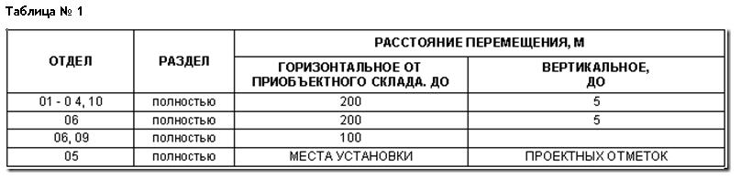
В расценках ФЕРм не учтены затраты на монтаж оборудования электропитания, а также на прокладку всех кабелей (за исключением случаев, оговоренных во вводных указаниях к отделам и разделам),
• заземление (за исключением высокочастотного),
• концевые разделки силовых кабелей сечением жилы свыше 10 мм²,
• контрольных кабелей, определяемых по соответствующим ценам Сборника № 8 «Электрические установки».
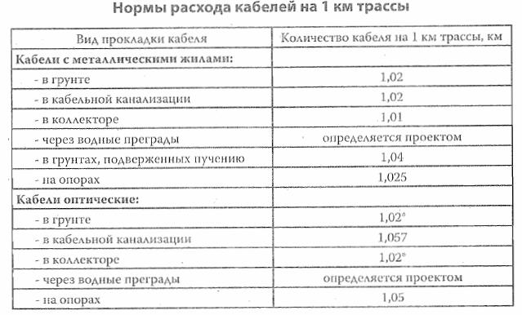
*Длина запаса оптического кабеля на монтаж муфты и производство контрольных измерений учитывается дополнительно и составляет:
для муфты, смонтированной и котловане - 30 м;
для муфты, смонтированной в коллекторе - 14 м.
Под понятием «строительная длина кабеля», указанной в качестве единицы измерения в таблице 10-06-053, следует понимать длину кабеля на барабане.
При определении стоимости прокладки проводок и кабелей, определяемой по нормам (расценкам) таблиц 10-08-005-03, 10-01-055-03 дополнительно учитываются нормы (расценки) таблицы 10-01-051-31 «Разделка и включение кабелей и проводов».
Верхолазными считаются работы, выполняемые па высоте более 5 м от поверхности земли, перекрытия или рабочего настила, над которыми производятся работы непосредственно с конструкций или оборудования при их монтаже или ремонте, при этом основным средством предохранения работников от падения является предохранительный пояс.
В ФЕРм не учтены материальные ресурсы, перечень которых приведен во вводных указаниях к отделам и разделам конкретного сборника цен.
Изменение расценок на монтаж в зависимости от изменения массы оборудования не производится.

Сборник № 8 «Электротехнические установки»
При производстве работ на высоте свыше расстояний, указанных во вводных указаниях к разделам сборника, к затратам труда следует применять коэффициенты:
1.05 при высоте свыше 2 до 8 м;
1,1 при высоте свыше 8 до 15 м;
1,25 при высоте свыше 15 до 30 м;
1,4 при высоте свыше 30 до 60 м;
1.6 при высоте свыше 60 до 100 м;
1,8 при высоте свыше 100 м.
Этими коэффициентами учитываются затраты времени на подъем и спуск рабочих и стесненность движений при выполнении работ па высоте.
При определении стоимости прокладки кабеля выбор расценки зависит от его назначения. Затраты по прокладке силового кабеля следует определять но расценкам раздела 1 «Кабельные линии до 500 кВ» отдела 2 «Канализация электроэнергии и электрические сети» сборника № 8 «Электротехнические установки».
Стоимость прокладки кабеля для силовых сетей следует определять по соответствующим расценкам раздела 6 «Сети проводок в зданиях и сооружениях» отдела 2 «Канализация электроэнергии и электрические сети» сборника № 8 «Электротехнические установки».
Стоимость прокладки кабеля в трубах определяется по расценкам 08-02-406 «Конструкции металлические для труб», 08-02-407 «Трубы стальные по установленным конструкциям» и 08-02-412 «Затягивание проводов в проложенные трубы и металлические рукава».
При прокладке силового кабеля затраты на его присоединение принимаются дополнительно по таблице 08-02-144, нормы (расценки) в которой даны на присоединение 100 шт. в зависимости от сечения кабеля.
Стоимость работ по прокладке кабеля, провода, установке розеток и выключателей, монтажу осветительных щитов и светильников также определяется по сборнику на монтаж оборудования № 8 «Электротехнические установки». При этом стоимость прокладки силовых кабелей, которая не учитывает его концевые заделки, определяется по расцепке 8-148-1, а стоимость прокладки проводов и кабелей электроосвещения определяется по расценкам раздела «Сети проводок в зданиях и сооружениях», в которых учтены затраты по разделке кабеля и установке осветительных приборов.
Прокладка сигнальной ленты нормами (расценками) на прокладку кабеля в земле не учтена, и поэтому эти затраты следует учитывать дополнительно.
Расценки таблицы 08-02-151 «Кабели до 35 кВ, прокладываемые по непроходным эстакадам» предполагают выполнение работ по эстакадам, как правило, находясь вне их, так как внутри непроходиых эстакад из-за их габаритных размеров не возможно свободно перемещаться и производить работы.
Стоимость монтажа соединительных муфт определяется по расценкам из таблиц с 08-02-166 по 08-02-169, а термоусаживаемых муфт - но индивидуальным нормам и расценкам.
Сборником расценок на монтаж оборудования ФЕРм-2001-08 «Электротехнические установки» учтена усреднённая технология монтажа. Материалы, неучтённые расценками, учитываются дополнительно, а их количество принимается по проектным данным.
В том случае, если щиты, пульты и шкафы приходят с завода укомплектованные приборами и аппаратами, установка приборов и аппаратов входит в их отпускную цепу.
Если со щитов, пультов и шкафов (укомплектованных приборами и аппаратами), приборы и аппараты перед транспортировкой снимаются, то стоимость их установки определяется по нормам (расценкам) таблицы 08-03-575 «Приборы и аппараты, снятые перед транспортировкой».
Если щиты, пульты и шкафы приходят не укомплектованные (либо частично укомплектованные) приборами и аппаратами, стоимость установки приборов и аппаратов определяется по нормам (расценкам) раздела 3 «Распределительные устройства закрытые 3-20 кВ» отдела 01 сборника № 8, в нормах (расценках) которых стоимость подключения аппаратов и приборов внутри шкафа учтена.
В расценках сборника № 8 «(Электротехнические установки» учтены только затраты по пробивке отверстий диаметром менее 30 мм, не поддающихся учету при разработке чертежей и которые не могут быть предусмотрены и строительных конструкциях по условиям технологии их изготовления (отверстия в стенах, перегородках и перекрытиях только для установки дюбелей, шпилек и штырей различных опорно-поддерживающих конструкций).
Затраты на выполнение ниш, борозд (штраб), гнёзд, а также всех остальных отверстий расцениваются отдельно.
Перечень материальных ресурсов, не учтённых в нормах сборника, указан во вводных указаниях к разделам.
В спецификации на материальные ресурсы учитываются количество материалов по проектным данным без изменений. Отходы материалов, приведённые в приложении 2 «Нормы отхода материальных ресурсов, не учтённых в нормах» сборника № 8 «Электротехнические установки», необходимо учитывать в локальных сметах.
Запас дли укладки кабеля «змейкой» в соответствии со СНиП 3.05.06-85 «Электротехнические устройства» предусматривается в размере 1-2% *
При определении сметной стоимости демонтажа оборудования путем применения к стоимости монтажа (без учёта стоимости материальных ресурсов) понижающих коэффициентов дополнительно могут учитываться только те виды работ, которые не были предусмотрены в составе работ и учтены в норме (расценке) на монтаж данного вида оборудования. И нормах (расценках) на монтаж светильников учтена установка кронштейнов и присоединение светильников, следовательно, при определении стоимости демонтажа светильников демонтаж кронштейнов и отключение светильника от сети дополнительно не учитываются.

Привязка расценок Сборника ФЕРм-2001 № 10 и Сборника ФЕРм-2001 № 8 для составления сметы на пожарную сигнализацию
Вводные указания
1. В нормах настоящего раздела учтены затраты на монтаж и проверку работоспособности приборов в соответствии с технической документацией.
2. В нормах не учтены:
- затраты на изготовление и монтаж конструкций, не входящих в комплект приемо-контрольных приборов;
- затраты на защиту блокировочного провода от механических повреждений фанерой, оргалитом и другими материалами, а также окраску заблокированной поверхности;
- затраты на эксплуатацию подъемных механизмов или устройство лесов при осуществлении работ на высоте 5 м и более;
- затраты на монтаж диодов, резисторов, устанавливаемых дополнительно;
- затраты на электрическую проверку и испытания системы в целом при установке в систему пожарно-охранной сигнализации приборов приемо-контрольных и устройств сигнализирующих объектовых, определяемые по сборнику ГЭСНп-2001-02 «Автоматизированные системы управления» — по нормам для систем I категории технической сложности (табл. 02-01-001);
- затраты на монтаж оборудования (кроме датчиков) систем охранно-пожарной сигнализации на базе программируемой логической станции (пульт контроля и управления)” или АРМ (Автоматизированное рабочее место) с использованием персонального компьютера, определяемые по сборнику ГЭСНм-2001-11 «Приборы, средства автоматизации и вычислительной техники», а также затраты на электрическую проверку и испытания указанных систем в целом, определяемые по сборнику ГЭСНп-2001-02 - по нормам для систем II и III категорий технической сложности (табл. 0201-002 и 02-01-003).
3. При монтаже извещателей и проводов на высоте 5 м и более от уровня пола затраты на монтаж определяются по соответствующим нормам отдела с применением к затратам труда рабочих-монтажников коэффициентов:
1,1 — при высоте до 15 м; 1,25 - при высоте свыше 15 м.
4. При прокладке 2-3-жильных проводов без разделительного основания затраты определяются по норме 10-08-005-03.
5. При выполнении работ в зданиях, находящихся под охраной ГИОП, музеях, культовых помещениях затраты на монтаж извещателей, объектовых приборов и устройств, проводов при открытой прокладке определяются по нормам табл. 10-08-002, 10-08-003 с коэффициентом от 1,5 до 2. Размер коэффициента согласовывается с заказчиком.
Таблица 2. Список расценок на монтаж АПС
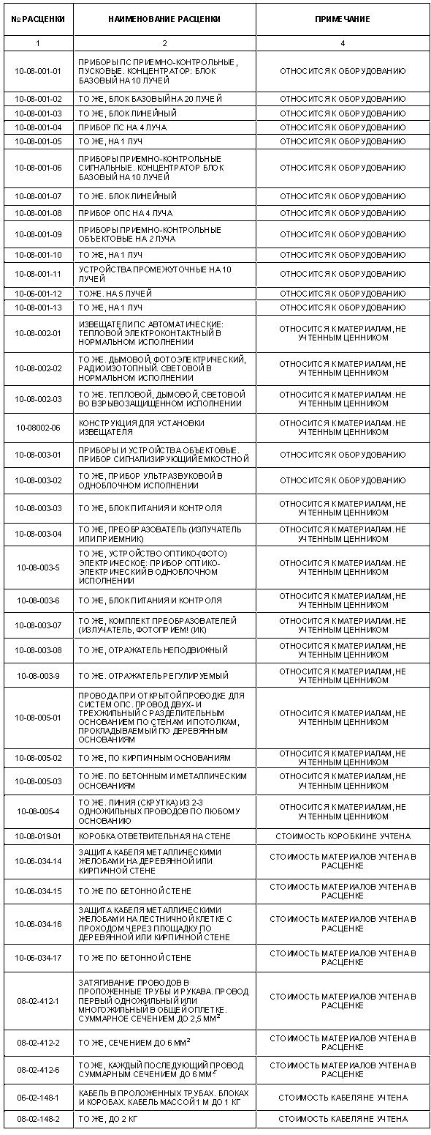
Примечание 1: Прокладка труб учитывается в смете на закладные устройства.

Привязка расценок Сборника ФЕРм-2001 № 10 и Сборника ФЕРм-2001 № 8 для составления сметы на охранную сигнализацию
Вводные указания
1. В нормах настоящего раздела учтены затраты на монтаж и проверку работоспособности приборов в соответствии с технической документацией.
2. В нормах не учтены:
• затраты на изготовление и монтаж конструкций, не входящих в комплект приемно-контрольных приборов;
• затраты на защиту блокировочного провода от механических повреждений фанерой, оргалитом и другими материалами, а также окраску заблокированной поверхности;
• затраты на эксплуатацию подъемных механизмов или устройство лесов при осуществлении работ на высоте 5 м и более;
• затраты на монтаж диодов, резисторов, устанавливаемых дополнительно;
• затраты на электрическую проверку и испытания системы в целом при установке в систему пожарно-охранной сигнализации приборов приемно-контрольных и устройств сигнализирующих объектовых, определяемые по сборнику ГЭСНп-2001-02 «Автоматизированные системы управления» - по нормам для систем I категории технической сложности (табл. 02-01-001);
• затраты на монтаж оборудования (кроме датчиков) систем охранно-пожарной сигнализации на базе программируемой логической станции (пульт контроля и управления) или АРМ (автоматизированное рабочее место) с использованием персонального компьютера, определяемые по сборнику ГЭСНм-2001-11 «Приборы, средства автоматизации и вычислительной техники», а также затраты на электрическую проверку и испытания указанных систем в целом, определяемые но сборнику ГЭСНп-2001-02 - по нормам для систем II и III категорий технической сложности (табл. 0201-002 и 02-01-003).
3. При монтаже извещателей и проводов на высоте 5 м и более от уровня пола затраты на монтаж определяются по соответствующим нормам отдела с применением к затратам труда рабочих-монтажников коэффициентов:
1,1 — при высоте до 15 м; 1,25 - при высоте свыше 15 м.
4. Нормами 10-08-004-02 и 10-08-004-03 учтена блокировка поверхностей одножильным проводом:
• затраты по блокировке двумя одножильными проводами определяются по соответствующим нормам с коэффициентом 1,6.
5. При прокладке 2-3-жильных проводов без разделительного основания затраты определяются по норме 10-08-005-03.
6. При выполнении работ в зданиях, находящихся под охраной ГИОП, музеях, культовых помещениях затраты на монтаж извещателей, объектовых приборов и устройств, проводов при открытой прокладке определяются по нормам табл. 10-08-002, 10-08-003 с коэффициентом от 1,5 до 2. Размер коэффициента согласовывается с заказчиком.
Таблица 2. Список расценок на монтаж охранной сигнализации
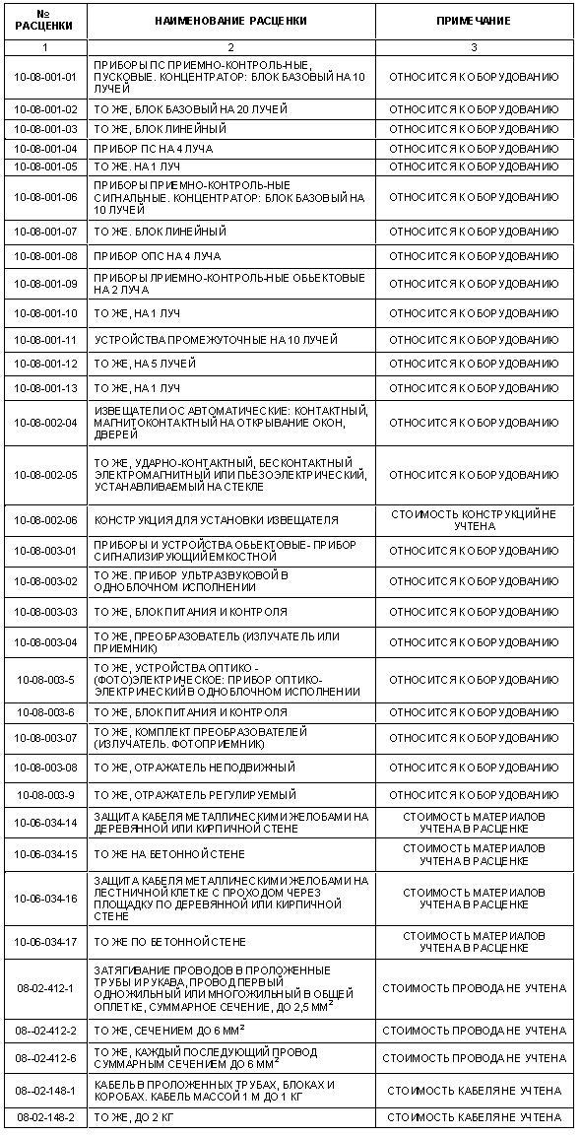
Примечание 1. Прокладка труб учитывается в смете на закладные устройства.
Примечание 2. Шлейф охранной (пожарной) сигнализации: электрическая цепь, соединяющая выходные цепи охранных извещателей, включающая в себя вспомогательные элементы и соединимые провода и предназначенная для передачи на приемно-контрольный прибор извещений о проникновении и неисправности, а в некоторых случаях и для подачи электропитания на охранные (пожарные) извещатели.
Применение расценки, где определяется монтаж «Приборы ПС приемно-контрольные, пусковые, концентратор: блок базовый на 10 лучей», подразумевает область действия таких концентраторов по области спектра электромагнитного излучения, воспринимаемого чувствительным элементом, дающим информацию ПС.
По способу питания эти приборы подразделяются:
• по шлейфам;
• по отдельному проводу;
• автономно.
В современных каталогах часто приемно-контрольные, пусковые блоки характеризуются количеством шлейфов. Для составления сметной документации применяются соответственно расценки, приведенные в таблице, аналогично для оптико-электронных извещателей с направлением лучей, количество которых принимает ПС, а также по количеству шлейфов, присоединенных к ПС.

Привязка расценок Сборника ФЕРм-2001 № 10 и Сборника ФЕРм-2001 № 8 для составления сметы на видеонаблюдение
Вводные указания
1. В нормах не учтены затраты на:
• Изготовление и установку рам, не поставляемых в комплекте с оборудованием;
• установку стола под аппаратуру;
• концевую разделку силовых кабелей сечением жилы более 10 мм²;
• прокладку кабелей и проводов.
2. Затраты на монтаж оборудования систем видеонаблюдения на базе программируемой логической станции (пульт контроля и управления) или АРМ (автоматизированное рабочее место) с использованием персонального компьютера определяются по сборнику ГЭСНм-2001-11 «Приборы, средства автоматизации и вычислительной техники», а также затраты на электрическую проверку и испытания указанных систем в целом определяются по сборнику ГЭСНп-2001-02 - по нормам для систем II и III категорий технической сложности (табл. 02-01-002 и 02-01-003).
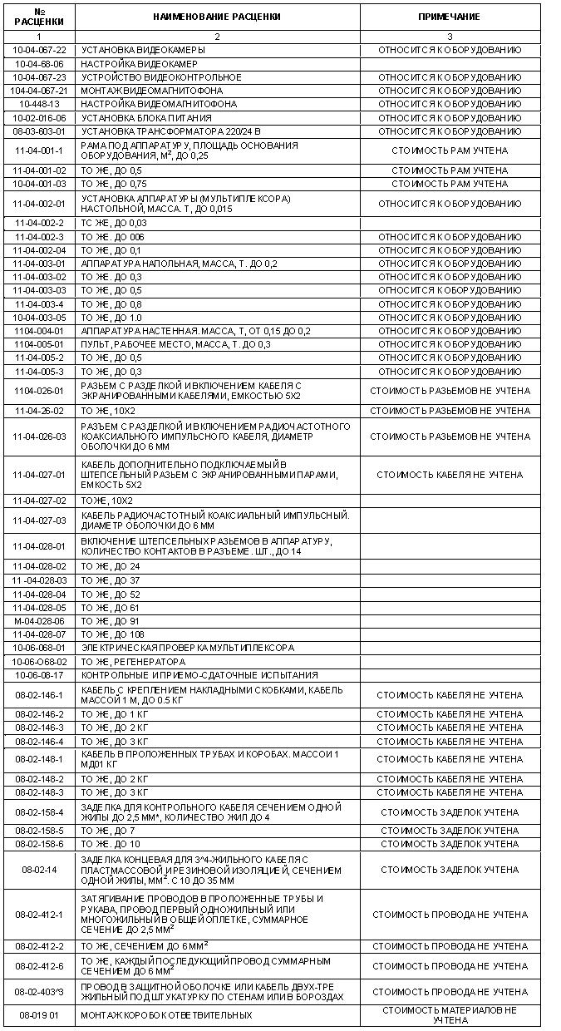
Примечание: прокладка труб учитывается в смете на закладные устройства.

Привязка расценок Сборника ФЕРм-2001 № 10 и Сборника ФЕРм-2001 № 8 для составления сметы на звукоусиление
Вводные указания
В нормах не учтены затраты на:
• устройство рамы под шкафы и стативы (стойки);
• монтаж усилительных блоков мощностью 25—30 кВт проводного вещания.
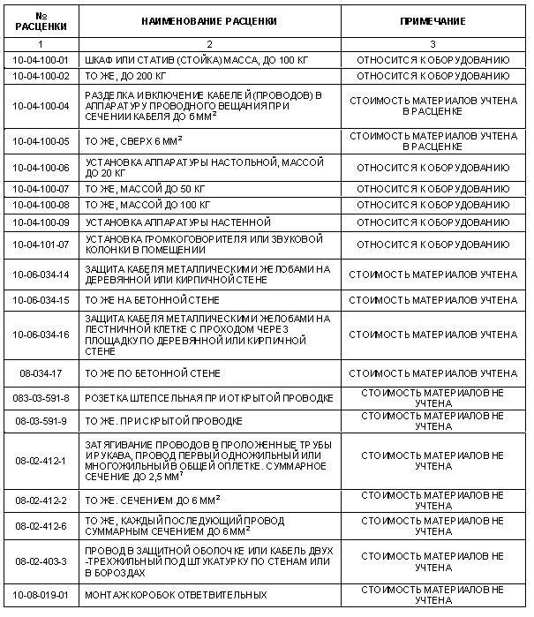
Примечание: прокладка труб учитывается в смете на закладные устройства.

Привязка расценок Сборника ФЕРм-2001 № 10 и Сборника ФЕРм-2001 № 8 для составления счеты на закладные устройства
Вводные указания
В нормах не учтены затраты на установку стальных неэкранированных труб, а также пластмассовых труб, которые определяются по Сборнику ФЕРм № 8.
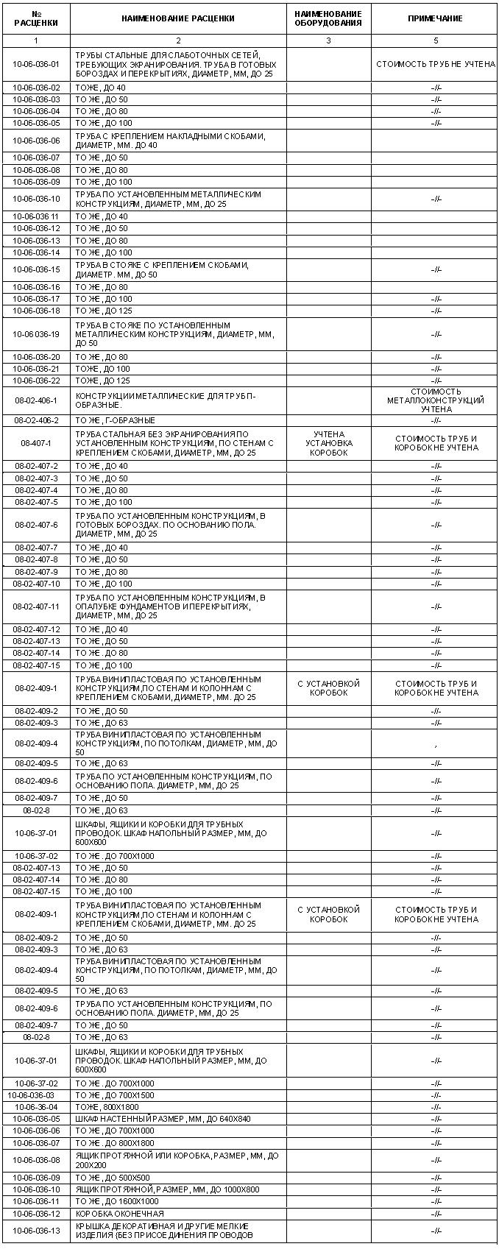
Лимитированные затраты - широко распространенное среди сметчиков понятие, подразумевающее группу затрат, определяемых по установленным сметным нормативам в процентах от того или иного элемента сметной стоимости.
Традиционно к лимитированным затратам относят зимние удорожания, резерв на непредвиденные работы и затраты и ряд других.
ЗИМНИЕ УДОРОЖАНИЯ
Нормы зимних удорожаний применяются круглогодично и являются средне годовыми.
Исключение составляют работы, которые по технологии выполняются только летом или при положительной температуре в отапливаемом помещении.
Усредненную норму зимних удорожаний применяют, согласно указаниям “Сборника сметных норм дополнительных затрат при производстве строительно-монтажных работ в зимнее время ГСН 81-05-02-2001″, круглогодично, если есть такая договоренность с заказчиком.
Затраты на зимние удорожания определяются в зависимости от температуры зоны региона по видам строительства (промышленное, гражданское, общественное и т.д.).
В России – 8 температурных зон. Москва и Московская область – 3-я температурная зона.
ЗАКАЗЧИК вправе убрать зимние удорожания!
РЕЗЕРВ СРЕДСТВ НА НЕПРЕДВИДЕННЫЕ РАБОТЫ И ЗАТРАТЫ.
Предназначен для покрытия затрат возникающих в ходе выполнения работ.
Размер резерва определяется:
1. Для объектов производственного назначения не более 3%
2. Для объектов социальной сферы не более 2%
Подрядчик должен все возникшие непредвиденные расходы предъявить заказчику в виде дополнительных смет.
Основание: письмо Главценообразования Минстроя России от 30 августа 1995 г. №12-251.
В случае твердой договорной цены резерв средств на непредвиденные работы и затраты включаются в договорную цену и оплачиваются в порядке, установленном в договоре. Если в контракт включена приблизительная (открытая) договорная цена, то резерв средств на непредвиденные работы и затраты (НРЗ) остается в распоряжении заказчика. При появлении НРЗ у подрядчика эти затраты возмещаются ему по дополнительным сметам с соответствующими проектными обоснованиями, согласованными с заказчиком.
Неиспользованная часть указанного резерва остается в распоряжении заказчика (инвестора) в порядке, предусмотренном в договоре. Для бюджетных объектов непредвиденные затраты включают только в смету, а в Акт выполненных работ – нет (остаются в резерве заказчика). Подытоживая, если Вы работаете с бюджетом, то НРЗ однозначно не включаются в акт, если Вы работаете с частными инвесторами, то этот момент должен быть отражен в договоре подряда.
ДОГОВОРНЫЕ ЦЕНЫ.
Существует два вида цен:
1. Твёрдая – остаётся неизменной на период действия договора.
2. Открытая – изменяется по ежеквартальным индексам пересчета.
Если в договоре не указано, какая определена цена, то считается, что это твердая цена.
При заключении договоров подряда на объекты, которые строятся за счет бюджета или целевых внебюджетных фондов, стоимость работ определяется, как правило, в твердой цене.
Что касается открытой договорной цены, то на основании пункта 5 статьи 709 Гражданского кодекса РФ подрядчик может настаивать на ее увеличении, если необходимы дополнительные работы, требующие существенного повышения цены.
Понятие «существенное повышение цены» можно определить при заключении договора. Существенным повышением стоимости строительства по аналогии с нормами статьи 744 Гражданского кодекса РФ может быть признано повышение стоимости работ по сравнению со сметой не менее чем на 10 процентов. О необходимости повышения цены подрядчик обязан своевременно предупредить заказчика (п. 3 ст. 743 Гражданского кодекса РФ).
В том случае, если заказчик не ответил в установленный срок, подрядчик обязан приостановить дополнительные работы. В противном случае подрядчик лишается права требовать от заказчика оплаты этих работ и возмещения убытков, даже когда такие работы были включены в акт приемки, подписанный представителем заказчика.
Заказчик же в свою очередь может требовать только снижения открытой цены. При этом он должен обосновать свое требование.
В отношении твердой договорной цены следует отметить следующее. Согласно пункту 6 статьи 709 Гражданского кодекса РФ, подрядчик имеет право требовать ее увеличения, если существенно возросла стоимость материалов и оборудования, а также оказанных ему услуг субподрядчиками. В случае отказа заказчика от выполнения данного требования подрядчик может настаивать на расторжении договора в соответствии со статьей 451 Гражданского кодекса РФ.
По требованию заказчика твердая договорная цена может быть изменена в следующих случаях:
– фактические расходы подрядчика окажутся меньше тех, которые учитывались при определении договорной цены. При этом заказчик должен доказать, что ухудшилось качество выполненных работ (п. 1 ст. 710 Гражданского кодекса РФ);
– подрядчик нарушил договор подряда, что ухудшило результат работы (п. 1 ст. 723 Гражданского кодекса
АВТОРСКИЙ НАДЗОР.
Начисляется в размере не более 0,2% от полной сметной стоимости работ (п.4.91 МДС81-35.2004). Эти расходы включаются в стоимость проектных работ.
Определение стоимости пусконаладочных работ
По своему характеру и назначению пусконаладочные работы являются продолжением и завершающим этапом строительно-монтажных работ.
К пусконаладочным работам относится комплекс работ, выполняемых в период подготовки и проведения индивидуальных испытаний и в период комплексного опробования оборудования.
Только после их успешного окончания строительная продукция может считаться готовой к использованию.
В условиях рыночных отношений оценка стоимости подлежащих выполнению пусконаладочных работ осуществляется инвестором и подрядчиком на равноправной основе в процессе заключения договора подряда, в том числе по результатам проведения конкурса.
Пусконаладочные работы производятся:
- по силовым кабелям - измерения в электроустановках и испытание повышенным напряжением, фазировка электрической линии или трансформатора;
- по электрооборудованию вводных и распределительных устройств на вводе питающей линии в здание или его обособленную часть и отходящих от вводных распределительных устройств линиях, распределительных пунктах, групповых, этажных и квартирных щитах и т. д.;
- по охранно-пожарной сигнализации и противопожарной защите;
- по вентиляции и кондиционированию воздуха - индивидуальное испытание систем;
- по оборудованию систем отопления и тепловых комплексов;
- по системам инженерного оборудования - их комплексное опробование.
Пусконаладочные работы но слаботочным кабельным линиям не производятся. Затраты на необходимые измерения в них определяются но сборнику № 10 «Оборудование связи» и относятся к монтажным работам.
Определение сметной стоимости пусконаладочных работ по оборудованию охранных и телевизионных систем и контроля доступа, а также по наладке волоконно-оптических кабельных линии, включая концевые и соединительные муфты, монтаж активного оборудования производится по сборнику па о сборнику № 2(п) «Автоматизированные системы управления».
После проведения ремонтных работ по оборудованию или частичной замене его узлов возможен учёт стоимости пусконаладочных работ по сборникам на пусконаладочные работы.
Сметная стоимость пусконаладочных работ в текущем уровне цен может быть рассчитана различными методами в зависимости от вида используемых нормативов:
- ресурсным методом ― на основе ГЭСНп, содержащих информацию о расходе потребляемых для выполнения работ ресурсов;
- базисно-индексным методом ― на основе единичных расценок (ФЕРп/ТЕРп) базисного уровня с последующим пересчетом затрат в текущий уровень цен.
Сборники ГЭСНп на пусконаладочные работы предназначены для определения потребности в ресурсах (трудовых, технических, материальных) при выполнении работ по монтажу оборудования и используются для составления сметных расчетов (смет) на пусконаладочные работы ресурсным методом.
Данные, полученные на основе ГЭСНп, могут быть использованы также для определения продолжительности выполнения работ, составления технологической документации и различных аналитических целей.
Сборники ГЭСНп разработаны исходя из следующих условий:
- оборудование, подлежащее наладке, новое, не имеет конструктивных дефектов, а в случае неправильного хранения предварительно проведена ревизия или восстановительный ремонт;
- режимы работы налаживаемого оборудования, проведение физико-технических и химических анализов, устройство лестниц и подмостей обеспечиваются заказчиком:
- работы выполняются квалифицированным наладочным персоналом, прошедшим аттестацию, имеющих лицензию на проведение соответствующих видов работ.
Сборники ГЭСНп содержат техническую часть, вводные указания к отделам или разделам и необходимые приложения, в которых содержатся положения, касающиеся порядка применения норм, обусловленные особенностями пусконаладочных работ по соответствующим видам оборудования.
Учитывая специфические особенности пусконаладочных работ, представляющих в основном затраты “живого” труда, в сборниках ГЭСНп приводятся сведения о составе бригады исполнителей пусконаладочных работ и данные о затратах труда (в чел.-ч) в целом на бригаду.
Расход материальных ресурсов, сырья, полуфабрикатов и затраты труда эксплуатационного персонала определяются на основании проектных данных и учитываются в сметной документации.
В сметных нормах учтены затраты труда, связанные с выполнением полного комплекса пусконаладочных работ, установленного нормативными и техническими документами, включая:
• организационную и инженерную подготовку работ;
• изучение проектной и технической документации;
• обследование объекта, осмотр оборудования и выполненных монтажных работ;
• участие в индивидуальных испытаниях, проводимых монтажными организациями;
• регулировку и настройку отдельных видов оборудования, входящих в технологическую систему, блоков, линий, с целью обеспечения их взаимосвязанной работы;
• пробный пуск оборудования и наладкой работы его в комплекте с системами обеспечения – управления, регулировки, защиты, сигнализации, автоматизации и связи, перевод оборудования на работу под нагрузкой;
• комплексное опробование оборудования с наладкой технологического процесса и выводом на режим, обеспечивающий выпуск первой партии продукции.
Состав пусконаладочных работ, учтенный в ГЭСНп, приводится в таблицах норм или технических частях и вводных указаниях сборников.
Нормами ГЭСНп не учтены затраты на выполнение следующих работ, не относящихся к пусконаладочным работам:
- ревизия оборудования, устранение его дефектов и дефектов монтажа, недоделок строительно-монтажных работ;
- проектно-конструкторские работы;
- корректировка и доработка прикладного программного обеспечения;
- согласование выполненных работ с надзорными органами;
- техническое обслуживание и периодические проверки оборудования в период его эксплуатации.
Единичными расценками предусмотрено выполнение пусконаладочных работ в нормальных условиях, не осложненных внешними факторами, при положительной температуре окружающей среды. Затраты, связанные с оформлением специальных допусков к работе, специальных пропусков или разрешений, расценками не учитываются.
При выполнении пусконаладочных работ в более сложных производственных условиях по сравнению с предусмотренными в сборниках ФЕРп, вследствие чего снижается производительность труда исполнителей работ, к оплате труда и затратам труда необходимо применять коэффициенты, приведенные в табл. 1.
Таблица 1
N пп. | Условия производства работ | Коэффициент
1 | На действующих предприятиях (в цехах, корпусах, на производственных площадках) при наличии в зоне производства работ действующего технологического оборудования, или разветвленной сети инженерных коммуникаций, или запыленности воздуха, или движения технологического транспорта по внутрицеховым и внутризаводским путям, что непосредственно влияет на выполнение пусконаладочных работ | 1,2
2 | То же, на предприятиях металлургической, химической и нефтехимической промышленности | 1,25
3 | На предприятиях (в цехах, корпусах, на производственных площадках), остановленных для производства работ по реконструкции, расширению, техническому перевооружению, а также в зданиях и сооружениях всех назначений при наличии в зоне производства работ загромождающих помещения предметов (станков, установок, аппаратов, эксплуатационного и лабораторного оборудования, оргтехники, мебели и т.п.) | 1,15
4 | В охранной зоне воздушных линий электропередачи, в местах прохода коммуникаций электроснабжения, в действующих электроустановках (без оформления наряда-допуска или распоряжения), вблизи конструкций и предметов, находящихся под напряжением (в случаях, когда полное снятие напряжения по производственным условиям невозможно), если это связано с ограничением действий исполнителей работ специальными требованиями техники безопасности | 1,2
5 | В электроустановках, находящихся под напряжением с оформлением при этом наряда-допуска или распоряжения | 1,3
6 | На электротехнических устройствах в действующих ядерных установках с оформлением при этом наряда- допуска или распоряжения | 1,35
7 | На электрооборудовании, защищенном от воздействия окружающей среды по конструктивному исполнению: пыле-, взрыво-, брызго-, водозащищенном, герметическом, защищенном от агрессивной среды | 1,1
8 | Вблизи источников ионизирующего излучения | 1,3
9 | В помещениях категории А и Б по пожаро- и взрывоопасности, на взрывоопасных блоках 1-й, 2-й и 3-й категорий взрывоопасности | 1,25
10 | В действующих цехах предприятий с вредными условиями труда, в которых рабочим промышленного предприятия установлен сокращенный рабочий день, а работ- ники, выполняющие пусконаладочные работы, имеют рабочий день нормальной продолжительности | 1,15
 | То же при наличии, кроме того:
11 | производственных условий, указанных в п. 1 | 1,38
12 | производственных условий, указанных в п. 2 | 1,44
 | В действующих цехах предприятий с вредными условиями труда, если работники, занятые на пусконаладочных работах, переведены на сокращенный рабочий день:
13 | при 36-часовой рабочей неделе | 1,55
14 | при 30-часовой рабочей неделе | 1,9
15 | при 24-часовой рабочей неделе | 2,3
16 | При температуре воздуха на рабочем месте более 40 °С в помещениях | 1,25
17 | При температуре воздуха на рабочем месте ниже 0 °С | 1,1
18 | На режимных объектах, где в силу режима секретности применяются специальный допуск, специальный пропуск и другие ограничения для пусконаладочного персонала | 1,15
19 | В закрытых сооружениях (помещениях), находящихся ниже 3 м от поверхности земли, за исключением шахт, рудников, метрополитенов, тоннелей и подземных сооружений специального назначения | 1,1
 | На объектах, расположенных в горной местности на вы- соте над уровнем моря:
20 | от 1500 до 2500 м | 1,25
21 | от 2500 до 3000 м | 1,35
22 | от 3000 до 3500 м | 1,5
Примечания.
- Применение коэффициентов должно быть обосновано данными проекта или согласованной с заказчиком программой работ. При этом коэффициенты применяются к затратам тех этапов работ, которые фактически выполняются в более сложных производственных условиях.
- К пусконаладочным работам, производимым в действующих электроустановках, относятся работы, выполняемые после введения эксплуатационного режима на данной электроустановке - в соответствии с положениями, приведенными в п. 4 СНиП 3.05.06-85 "Электротехнические устройства".
- Коэффициенты, приведенные в табл. 1, не применяются при производстве работ в подземных условиях в метрополитенах, тоннелях и подземных сооружениях специального назначения, за исключением коэффициентов, приведенных в пп. 4 и 5.
- При выполнении работ в условиях, предусмотренных в табл. 1, может быть применен только один из коэффициентов. Исключение составляют коэффициенты, приведенные в пп. 4, 5, 13, 14, 15 и 18, каждый из которых может применяться одновременно с одним из других коэффициентов, содержащихся в данной таблице (при этом коэффициенты перемножаются).
- К вредным условиям производства работ рекомендуется относить работы при наличии свинца, цинка, ртути, пыли тяжелых металлов, радиации, а также работы в действующих предприятиях здравоохранения (туберкулезные диспансеры, лепрозории и т.д.), где в соответствии с действующим законодательством для работников основного производства установлен сокращенный рабочий день.
При определении сметной стоимости пусконаладочных работ, выполняемых в подземных условиях в шахтах, рудниках, метрополитенах, тоннелях и подземных сооружениях специального назначения, к расценкам (к оплате труда пусконаладочного персонала) необходимо применять коэффициенты, приведенные в табл. 2.
Таблица 2
N пп. | Условия производства работ | Коэффициент
1 | Работы на поверхности действующих и строящихся шахт, рудников, метрополитенов, тоннелей и подземных сооружений специального назначения | 1,15
2 | На строительстве, техническом перевооружении и ре- конструкции метрополитенов, тоннелей и подземных сооружений специального назначения - при открытом способе работ | 1,25
 | При подземном способе работ:
3 | на действующих и строящихся предприятиях горно-химической промышленности, черной и цветной металлургии, промышленности строительных материалов, на строительстве, техническом перевооружении и реконструкции метрополитенов, тоннелей и подземных сооружений специального назначения | 1,68
 | на строительстве, реконструкции, техническом перевооружении угольных и сланцевых шахт:
4 | при 36-часовой рабочей неделе | 2,05
5 | при 30-часовой рабочей неделе | 2,46
6 | при 24-часовой рабочей неделе | 2,8
 | В подземных условиях в эксплуатируемых тоннелях метрополитенов в ночное время после снятия напряжения (в "окно"):
7 | при использовании рабочих в течение рабочей смены только для выполнения работ, связанных с "окном" | 3
8 | при использовании части рабочей смены (до пуска рабочих в тоннель и после выхода из тоннеля) для выполнения работ, не связанных с "окном" | 2
Примечания.
- При производстве работ в условиях, предусмотренных в табл. 2, может быть применен только один из коэффициентов.
- Применение коэффициентов, приведенных в пп. 7 и 8, при составлении сметной документации должно быть обосновано данными проекта.
- Коэффициенты табл. 2 не применяются к затратам труда пусконаладочного персонала.
Пусконаладочные работы выполняются, как правило, в отапливаемых помещениях. В тех случаях, когда осуществляется подготовка к сдаче в эксплуатацию зданий и сооружений, которые по своим технологическим признакам не должны отапливаться, или сооружений на открытом воздухе, дополнительные затраты, связанные со снижением производительности труда пусконаладочного персонала при температуре воздуха на рабочем месте ниже 0 °С, определяются применением к расценкам коэффициента, приведенного в п. 17 табл. 1.
Применение сборника сметных норм дополнительных затрат при производстве строительно-монтажных работ в зимнее время (ГСН 81-05-02-2001) при определении стоимости пусконаладочных работ не допускается.
В тех случаях, когда пусконаладочные работы выполняются на нескольких однотипных единицах оборудования, расценки по второй и последующим единицам оборудования следует принимать с понижающим коэффициентом, указанным в технической части или вводных указаниях соответствующего сборника.
При выполнении повторных пусконаладочных работ (до сдачи объекта в эксплуатацию) к расценкам соответствующих видов оборудования (работ) необходимо применять коэффициенты, приведенные в технических частях или вводных указаниях сборников.
Под повторным выполнением пусконаладочных работ следует понимать работы, вызванные изменением технологического процесса, режима работы оборудования, что связано с частичным изменением проекта, а также вынужденной заменой оборудования. Необходимость в повторном выполнении работ должна подтверждаться обоснованным заданием (письмом) заказчика.
В случае, если монтажные и пусконаладочные работы по какому-либо оборудованию выполняются одним и тем же звеном (бригадой), расценки на пусконаладочные работы по такому оборудованию следует принимать с коэффициентом 0,8. Выполнение монтажных и пусконаладочных работ одной и той же организацией, но разными звеньями (бригадами) не является основанием для применения коэффициента 0,8.
В случае, если пусконаладочные работы производятся при техническом руководстве шеф-персонала предприятий-изготовителей оборудования или фирм-поставщиков (шеф-наладка), расценки на пусконаладочные работы принимаются с коэффициентом 0,8.
Средства для оплаты услуг предприятий, осуществляющих шеф-наладочные работы, предусматриваются в главе 4 сводной сметы на ввод в эксплуатацию предприятия, здания, сооружения в порядке, изложенном в п. 5.8.2 МДС 81-40.2006.
При расчетах за выполненные пусконаладочные работы, когда договором предусматривается промежуточная оплата, следует руководствоваться составом и структурой (по этапам) этих работ, приведенными в технических частях или вводных указаниях сборников ГЭСНп (если иные условия взаиморасчетов не предусмотрены договором). Расчеты производятся только за законченные этапы работ, при условии выполнения полного перечня работ (операций), предусмотренного содержанием данного этапа.
При отсутствии в сборниках ФЕРп тех или иных видов оборудования, в том числе импортного, расценки на пусконаладочные работы могут определяться:
- для оборудования, близкого по назначению, технической характеристике и конструктивной сложности приведенному в сборнике, - по расценке для этого оборудования, без ее корректировки (применительно);
- для экспериментального или опытного оборудования - по расценке для аналогичного оборудования с коэффициентом 1,2;
- при отсутствии оборудования-аналога в действующих ФЕРп - на основе индивидуальной единичной расценки, разрабатываемой в соответствии с порядком, изложенным в п. 4.

Справочная таблица для нормативной базы ФЕР (ТЕР)
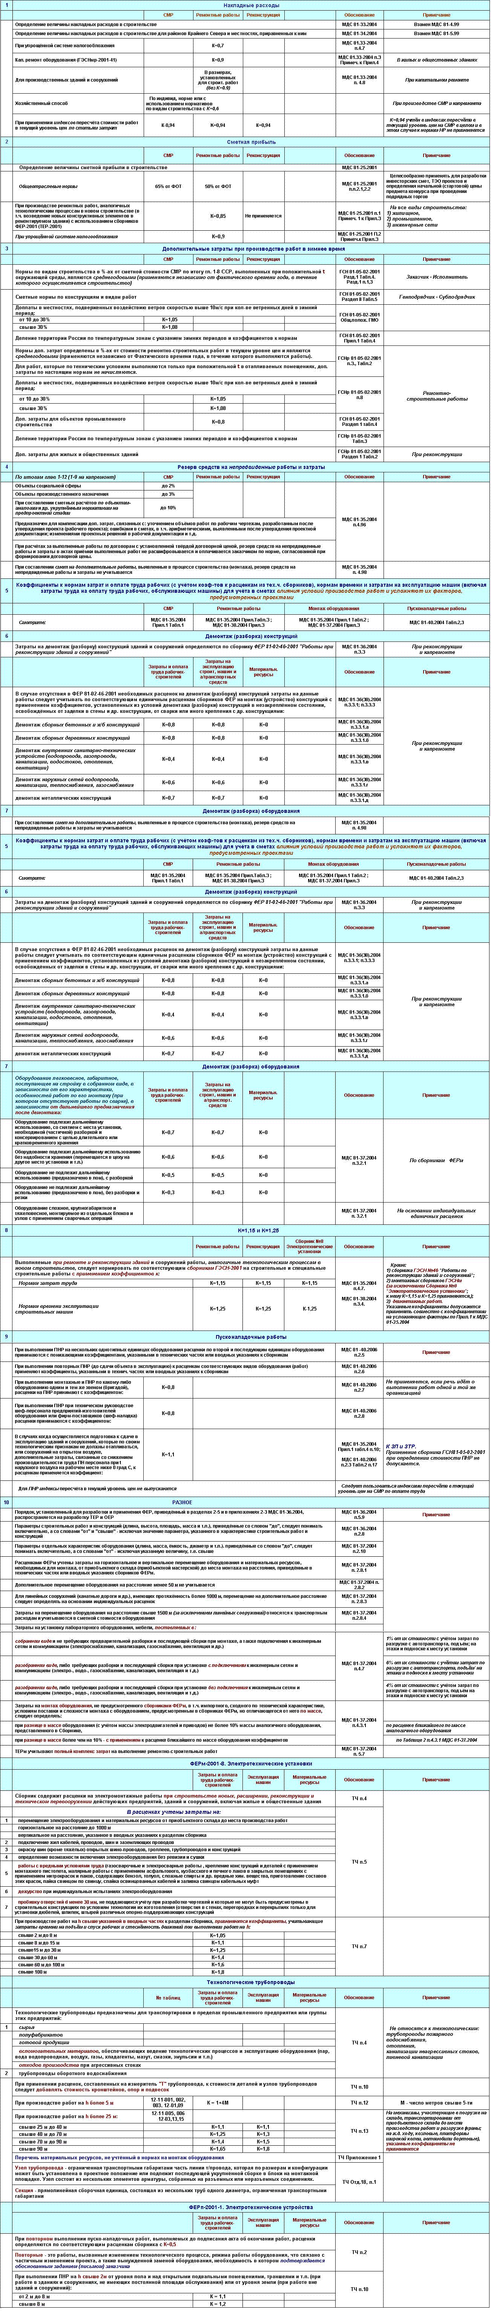
Пояснительная записка к сметной документации
В пояснительной записке к сметной документации приводится следующая информация:
- месторасположение строительства (объект);
- перечень сборников и каталогов сметных нормативов (федеральных, территориальных, отраслевых, индивидуальных), принятых для составления сметной документации на строительство, реконструкцию и ремонт;
- принятый метол определения стоимости в текущем уровне цен (ресурсный, базисио-индсксный и т. д.);
- наименование подрядной организации (при наличии);
- принятые нормативы лля определения накладных расходов (но видам строительства или видам строительных и монтажных работ и поправочные коэффициенты к ним;
- принятые нормативы для определения сметной прибыли и поправочные коэффициенты к ним;
- особенности определения сметной стоимости строительных работ для данной стройки;
- особенности определения сметной стоимости оборудования и затрат на его монтаж;
- другие сведения о порядке определения сметной стоимости строительства, характерные для данного объекта.
Пояснительная записка к сметной документации должна быть подписана её составителем.
В том случае, если заказчик с расчетной (нормативной) ценой не согласен, а реальные трудозатраты ниже заложенных в ценники, возможно понизить итоговую цифру за счет отказа от некоторых повышающих коэффициентов или ввести дополнительно понижающий коэффициент к смете в соответствии с условиями рынка. Такой понижающий коэффициент, согласованный сторонами, обычно не нуждается в обосновании в том случае, если в смете использованы государственные цены и нормативные условия на выполнение работ.
Следует заметить, что при заключения договора подряда сметная документация для внебюджетных организаций не является обязательной, обязателен лишь протокол соглашения о договорной цене. Однако заказчик имеет право затребовать сметную документацию в любой форме, с любой степенью детализации и большинство заказчиков, как правило, пользуются этим правом практически.
Стоимость составления сметной документации.
По ранее существующей практике смета составлялась проектной организацией и являлась неотъемлемой частью проектной документации. Отсюда пошла практика оценивать стоимость составления сметы в процентах от стоимости проектных работ. Эта величина составляла 10% стоимости проекта, и если стоимость проекта оценивалась примерно в 10% от стоимости строительно-монтажных работ, то смета стоила примерно 1% от стоимости строительства. Такая практика составления смет сохранилась при проектировании объектов бюджетного строительства. В условиях полной автоматизации и упрощения самого процесса составления смет, процент существенно уменьшился и сейчас коридор цен на рынке составления сметной документации колеблется в районе от 0,5% и может достигать 1% и более от стоимости строительно-монтажных работ.
Скачать:
1. Формирование и применение твердых договорных цен в строительстве (правила Союза инженеров-сметчиков) - Для чтения скрытого текста нужно войти или зарегистрироваться.
2. Протокол соглашения о договорной цене - Для чтения скрытого текста нужно войти или зарегистрироваться.
3. Методика формирования начальной и твердой договорной цены государственного контракта на строительную продукцию - Для чтения скрытого текста нужно войти или зарегистрироваться.

